**Documento de Diagrama de Arquitetura**

**Autor:**

**Luís Campos**

**Abril, 2023**

**Índice**

**1.** **Introdução** 2

**1.1.** **Descrição do Sistema** 3

**1.2.** **Objetivo do Diagrama de Arquitetura** 3

**2.** **Diagrama de Arquitetura** 3

**3.** **Componentes do Sistema** 5

**3.1. Dispositivo IoT** 5

**3.2.** **Servidor de Aplicativos** 5

**3.3. Painel Web** 6

**4.** **Fluxo de Dados** 6

# **Introdução**

## **Descrição do Sistema**

O Sistema de Monitoramento de Eventos é um sistema web que permite monitorizar eventos em tempo real. O sistema coleta dados de sensores de temperatura, humidade, qualidade do ar e ruído, e os apresenta em um dashboard para os organizadores e participantes do evento. Os organizadores também podem configurar alertas para serem notificados quando os valores dos sensores ultrapassam limites predefinidos.

## **Objetivo do Diagrama de Arquitetura**

O Diagrama ER é uma ferramenta fundamental para a modelagem de dados em um sistema de informação. Ele permite visualizar de forma clara e concisa os elementos principais do sistema, suas inter-relações e as características de cada um.

# **Diagrama de Arquitetura**

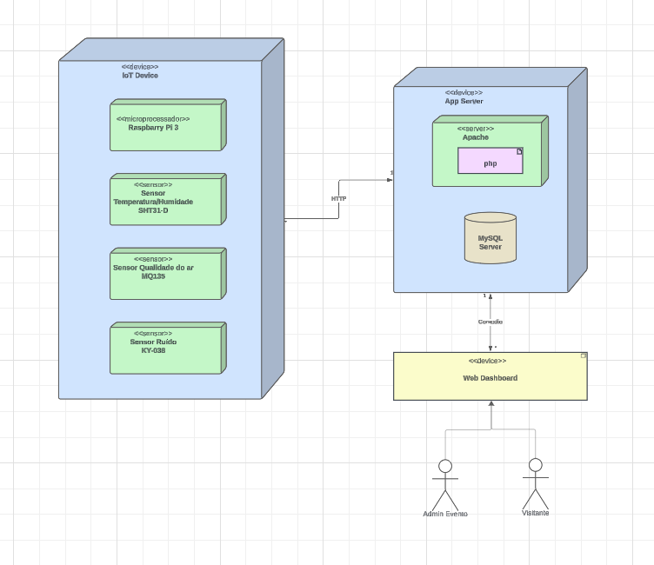

Figura - Diagrama de Deployment

# **Componentes do Sistema**

## **3.1. Dispositivo IoT**

* **Nome**: IoT Device
* **Descrição**: Dispositivo responsável pela coleta de dados ambientais usando diversos sensores.
* **Componentes Internos**:
  + **Microprocessador**: Raspberry Pi 3
    - **Função**: Controlar e gerenciar a coleta de dados dos sensores.
  + **Sensores**:
    - **Sensor de Temperatura/Umidade**: SHT31-D
      * **Função**: Medir a temperatura e a umidade do ambiente.
    - **Sensor de Qualidade do Ar**: MQ135
      * **Função**: Medir a qualidade do ar detetando gases nocivos.
    - **Sensor de Ruído**: KY-038
      * **Função**: Medir o nível de ruído no ambiente.

## **3.2. Servidor de Aplicativos**

* **Nome**: App Server
* **Descrição**: Servidor responsável pelo processamento dos dados coletados pelo dispositivo IoT e armazenamento no banco de dados.
* **Componentes Internos**:
  + **Servidor Web**: Apache
    - **Função**: Servir aplicações web e processar requisições HTTP.
  + **Linguagem de Programação**: PHP
    - **Função**: Scripts PHP para processar dados recebidos dos sensores.
  + **Banco de Dados**: MySQL Server
    - **Função**: Armazenar dados coletados pelos sensores.

## **3.3. Painel Web**

* **Nome**: Web Dashboard
* **Descrição**: Interface web para visualização dos dados coletados e gerenciados pelo sistema.
* **Interações**:
  + **Admin Evento**: Usuário administrador que gerência eventos e monitoramento.
  + **Visitante**: Usuário que visualiza os dados monitorados.

# **Fluxo de Dados**

**Coleta de Dados**:

* + Os sensores conectados ao Raspberry Pi 3 coletam dados de temperatura, umidade, qualidade do ar e nível de ruído.

**Envio de Dados**:

* + Os dados coletados são enviados via HTTP para o servidor de aplicativos (App Server).

**Processamento e Armazenamento**:

* + O servidor de aplicativos processa os dados usando scripts PHP e os armazena no banco de dados MySQL.

**Visualização dos Dados**:

* + Os dados armazenados no banco de dados são visualizados através painel web (Web Dashboard), onde são visualizados por diferentes tipos de usuários (Admin Evento e Visitante).